Глава 1.Развитие творческих способностей
детей на уроках технологии.
Введение
Федеральный компонент государственного стандарта начального общего образования направлен на реализацию качественно новой личностно-
ориентированной развивающей модели массовой начальной школы, и одна из
целей ФГОС является развитие личности школьника, его творческих способностей.
Современное общество испытывает потребность в творческой,
самостоятельной, активной личности, с ярко выраженными индивидуальными
качествами, способной, реализуя свои личностные запросы, решать и проблемы
общества. Данный социальный заказ усиливает внимание к проблеме развития
творческой активности учащихся, которая способствует становлению
индивидуальности человека, его самовыражению, самореализации и успешной
социализации.
Истинная цель обучения - это не только овладение определенными знаниями и
навыками, но и развитие воображения, наблюдательности, сообразительности и
воспитание творческой личности в целом. Творческая деятельность должна
выступать таким же объектом усвоения, как знания, умения, навыки, поэтому в
школе, особенно начальной, нужно учить творчеству.
Для того чтобы богатый творческий потенциал детей мог актуализироваться,
нужно создать определенные условия, прежде всего, ввести ребенка в настоящую
творческую деятельность. Ведь именно в ней, как давно утверждает психология, из предпосылок рождаются и развиваются способности.
Глава 2.Трудовая деятельность и творчество.
Труд и творчество.
Ребенок в творческой трудовой деятельности стремится выразить своё «я». Все дети хотят создать ту или иную творческую работу, но не всегда могут
проявить себя в конечном результате. Поэтому я стараюсь развивать не только
творческие способности ученика, но и правильно доступно донести учебный
материал. В результате правильно проводимого обучения школьники быстрее
привыкают к обстоятельствам, у них повышается интерес к знанию, к науке,
рождается стремление к дальнейшему совершенствованию в рисовании и трудовой деятельности.
Не всегда словесные пояснения помогают ученику получить полную картину
представления о данной трудовой деятельности, поэтому я показываю своими
руками, как делать ту или иную художественную работу.
Кроме демонстрации наглядных пособий необходимо задавать ученикам
вопросы, чтобы убедиться, достаточно ли ясно усвоили они правила исполнения
конкретной задачи.
Приобщая детей к трудовой деятельности, я предоставляю им больше
возможностей для самостоятельного творчества.
Творчество — это порождение новых идей, стремление научиться большему,
думать о деле иначе и делать его лучше.
Творчество по природе своей основано на желании сделать что-то, что до тебя
ещё никем не было сделано или сделать по-новому, лучше.
При благоприятных условиях каждый ребёнок может проявить себя.
Бесталанных детей нет. Моя задача состоит в том, чтобы выявить и развить эти
способности в доступной и интересной деятельности.
Работая с детьми, я должна раскрыть их природные потенциалы и подготовить
к продуктивному труду. Для того чтобы дети развивали способности к
творческому мышлению, необходимо постоянно создавать ситуацию творческой,
учебной деятельности, способствующей раскрытию и развитию природных
творческих дарований.
Творческие способности не развиваются стихийно, а требуют специального
организованного процесса обучения и воспитания, пересмотра содержания
учебных программ, разработки процессуального механизма реализации этого
содержания, создания педагогических условий для самовыражения в творческой
деятельности. Одной из главных задач, является создание оптимальных условий
для развития каждого учащегося в различных видах деятельности.
В процессе реализации ФГОС мной выявлено, что одним из наиболее
продуктивных направлений развития творческих способностей детей в трудовой
деятельности является учебно-исследовательская деятельность, которая
способствует:
-развитию интереса, расширению и актуализации знаний по предметам
школьной программы;
-созданию предпосылок для развития научного образа мышления;
-освоению творческого подхода к любому виду деятельности;
-становлению сферы общения внутри детского коллектива, между учащимися;
-обучению информационным технологиям и работе со средствами
коммуникации;
-формированию развивающей образовательной среды для ребенка.
Основные формы учебно-исследовательской деятельности младших
школьников:
-объединения учащихся по интересам;
-олимпиады;
-выставки и др.
В октябре проводится традиционный конкурс поделок из природного
материала.
Конкурс поделок из природного материала вызывает особый эмоциональный
отклик и у детей, и у родителей.
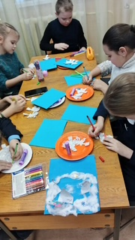
Творчество детей необходимо развивать в процессе всего обучения в младшей
школе. И одним из важнейших предметов здесь является урок трудового обучения.
В начальной школе на уроках трудового обучения дети выполняют такие
виды занятий, как рисование, лепка, аппликация, конструирование. Каждый из
этих видов имеет свои возможности в отображении впечатлений ребенка об
окружающем мире.

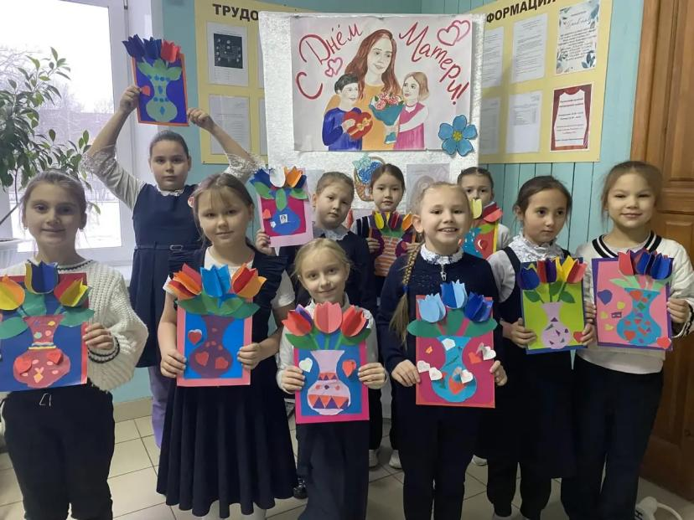
Труд — это творческая работа ребенка с различными материалами, в процессе
которой он создает полезные и эстетически значимые предметы и изделия для
украшения быта (игр, труда, отдыха). Такой труд является декоративной, художественно-прикладной деятельностью ребенка, поскольку при создании
красивых предметов он учитывает эстетические качества материалов на основе
имеющихся представлений, знаний, практического опыта, приобретенных в
процессе трудовой деятельности и на художественных занятиях.
Наиболее эффективно развиваются творческие способности, в
художественном труде посредством аппликации.
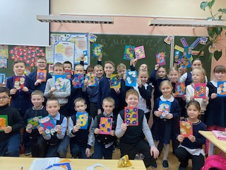
В процессе занятий аппликацией дети знакомятся с простыми формами
различных предметов, части и силуэты которых они вырезают и наклеивают.
Создание силуэтных изображений требует большой работы мысли и воображения,
т.к. в силуэте отсутствуют детали, являющиеся порой основными признаками
предмета.
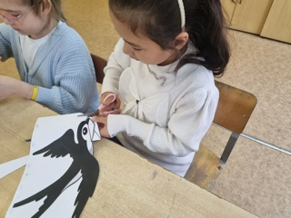
Занятия аппликацией способствуют развитию математических представлений.
В процессе занятий у детей развиваются чувства цвета, ритма, симметрии и на
этой основе формируется художественный вкус. Им не надо самим составлять
цвета или закрашивать формы. Представляя ребятам бумагу разных цветов, у них
воспитываются умение подбирать красивые сочетания.
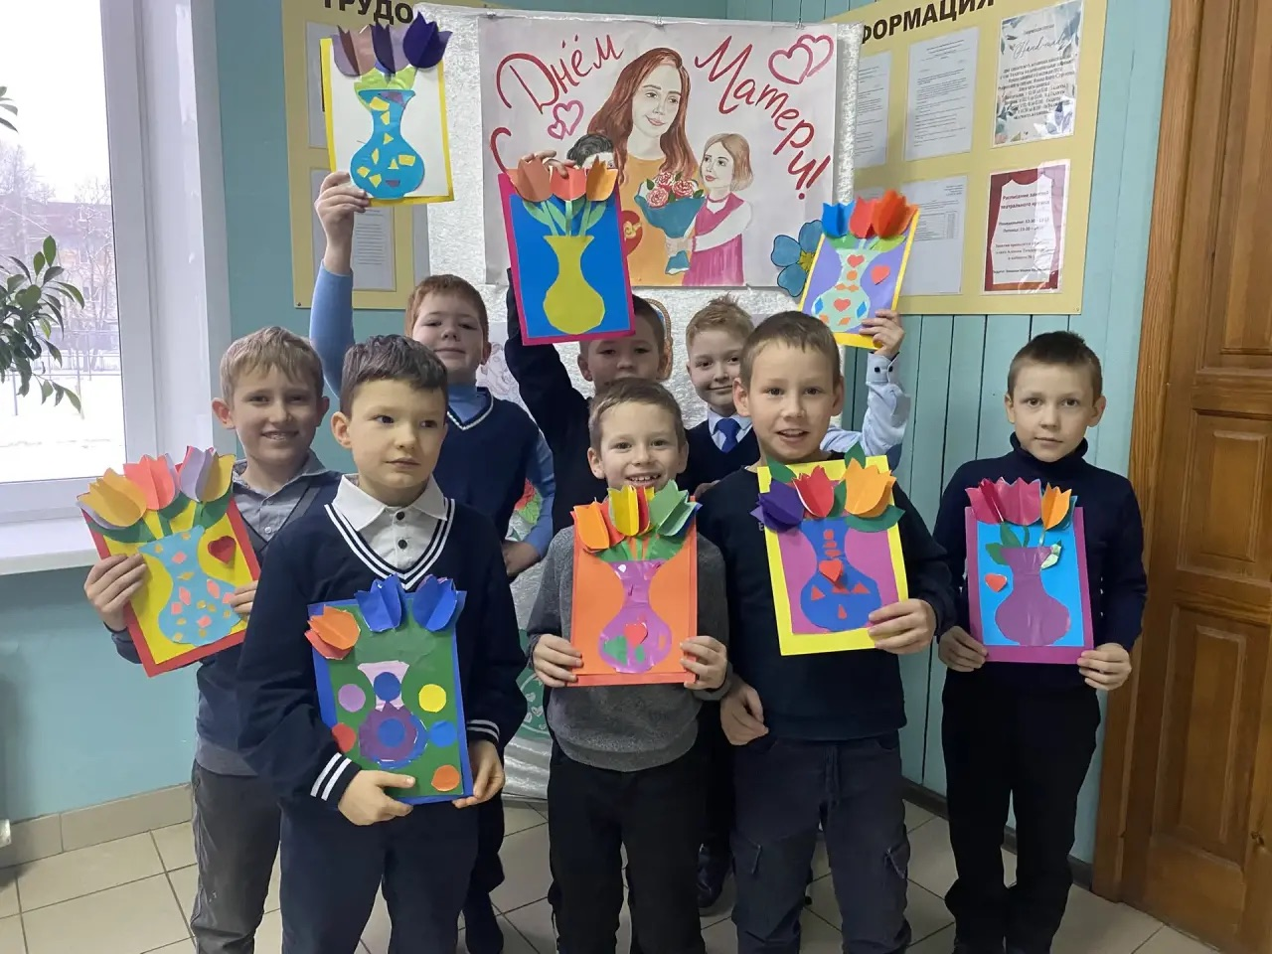
Аппликация – очень хороший способ для развития мелкой моторики. С
помощью аппликации у школьников развиваются творческие способности,
художественный вкус, внимание, память, абстрактное мышление.

Заключение
Развитие творческих способностей – сложное и важное дело, успешной
реализации которого помогает тесное сотрудничество школы и семьи.
Мне как учителю для реализации творческих задач необходимо
придерживаться определенной системы и использовать разнообразную методику
работы с учениками. Каждый вид занятий требует своей методики, своего
специфического подхода к делу. Не менее важно и творческое отношение к
занятиям, находчивость и мастерство.

